Pakuotės lapelis: informacija vartotojui

Actilyse 50 mg milteliai ir tirpiklis injekciniam ar infuziniam tirpalui
alteplazė

Atidžiai perskaitykite visą šį lapelį, prieš pradėdami vartoti vaistą, nes jame pateikiama Jums svarbi informacija.
- Neišmeskite šio lapelio, nes vėl gali prireikti jį perskaityti.
- Jeigu kiltų daugiau klausimų, kreipkitės į gydytoją arba slaugytoją.
- Jeigu pasireiškė šalutinis poveikis (net jeigu jis šiame lapelyje nenurodytas), kreipkitės į gydytoją arba slaugytoją. Žr. 4 skyrių.

Apie ką rašoma šiame lapelyje?

1. Kas yra Actilyse ir kam jis vartojamas
2. Kas žinotina prieš vartojant Actilyse
3. Kaip vartoti Actilyse
4. Galimas šalutinis poveikis
5. Kaip laikyti Actilyse
6. Pakuotės turinys ir kita informacija

1. Kas yra Actilyse ir kam jis vartojamas

Veiklioji Actilyse medžiaga yra alteplazė. Ji priklauso vaistų, kurie vadinami tromboliziniais, grupei. Tokie vaistai tirpdo kraujo krešulius, kurie susiformuoja kraujagyslėse.

Actilyse gydomos kelios būklės, kurias sukelia kraujagyslėse susiformavę kraujo krešuliai, įskaitant:
- širdies priepuolį, sukeltą širdies arterijose atsiradusių kraujo krešulių (ūminį miokardo infarktą);
- kraujo krešulius plaučių arterijose (ūminę masyvią plaučių emboliją);
- insultą, sukeltą smegenų arterijose atsiradusių kraujo krešulių (ūminį išeminį insultą), praėjus mažiau kaip 4,5 val. nuo to laiko, kol nebuvo pasireiškę esamo insulto simptomų.

2. Kas žinotina prieš vartojant Actilyse

Actilyse vartoti draudžiama:
- jeigu yra alergija alteplazei arba bet kuriai pagalbinei šio vaisto medžiagai (jos išvardytos 6 skyriuje);
- jeigu sergate arba neseniai sirgote kraujavimo (hemoragijos) riziką didinančia liga, įskaitant:
- kraujavimo sutrikimą arba polinkį į kraujavimą (hemoragiją),
- stiprų arba pavojingą kraujavimą į bet kurią organizmo vietą,
- nekontroliuojamą labai didelį kraujospūdį,
- bakterinę širdies infekciją arba uždegimą (endokarditą) ar širdį supančio dangalo (perikardo) uždegimą (perikarditą),
- kasos uždegimą (ūminį pankreatitą),
- skrandžio opą arba žarnų opas,
- mazginį stemplės venų išsiplėtimą (stemplės varikozę),
- kraujagyslių nenormalumą, pvz., lokalizuotą arterijos išsiplėtimą (aneurizmą),
- tam tikrus navikus,
- sunkias kepenų ligas;
- jeigu vartojate kraują skystinančių vaistų (antikoaguliantų), išskyrus atvejus, kai tinkamais tyrimais patvirtinama, jog kliniškai reikšmingo šių vaistų aktyvumo nėra;
- jeigu kada nors Jums buvo atlikta galvos arba nugaros smegenų operacija;
- jeigu paskutiniųjų 3 mėnesių laikotarpiu buvo atlikta didesnė operacija arba patyrėte reikšmingą traumą;
- jeigu neseniai buvo punktuota stambesnė kraujagyslė;
- jeigu paskutiniųjų 10 parų laikotarpiu gimdėte.

Be to, Jūsų gydytojas Actilyse negydys širdies priepuolio ar kraujo krešulių plaučių arterijose:
- jeigu yra arba kada nors buvo ištikęs insultas, sukeltas kraujavimo į smegenis (hemoraginis insultas) arba insultas, kurio priežastis nežinoma;
- jeigu buvo ištikęs insultas, sukeltas smegenų arterijoje esančio kraujo krešulio (išeminis insultas) paskutiniųjų 6 mėn. laikotarpiu.

Be to, Jūsų gydytojas Actilyse negydys insulto, sukelto smegenų arterijoje esančio kraujo krešulio (ūminio išeminio insulto):
- jeigu insultas sukelia tik labai silpnus simptomus;
- jeigu yra kraujavimas į smegenis ar kaukolę;
- jeigu paskutiniųjų 3 mėn. laikotarpiu buvo ištikęs insultas;
- jeigu prieš pradedant gydyti Actilyse, insulto simptomai greitai lengvėja;
- jeigu ištiko labai sunkus insultas;
- jeigu nenormalus tromboplastino laikas (kraujo parametras, rodantis, kaip kraujas kreša). Jis gali būti nenormalus, jeigu paskutiniųjų 48 val. laikotarpiu vartojote heparino (kraują skystinančio vaisto);
- jeigu sergate cukriniu diabetu ir bet kada anksčiau Jus buvo ištikęs insultas;
- jeigu labai mažas kraujo plokštelių (trombocitų) kiekis Jūsų kraujyje;
- jeigu Jūsų kraujospūdis labai didelis (didesnis negu 185/110 mm Hg) arba kai kraujospūdžio nepavyksta sumažinti žemiau šių ribų taikant tinkamą kontrolę;
- jeigu labai mažas cukraus (gliukozės) kiekis Jūsų kraujyje (mažesnis negu 50 mg/dl (2,8 mmol/l)) arba labai didelis (didesnis kaip 400 mg/dl (22,2 mmol/l));
- jeigu esate jaunesnis negu 16 metų (16 metų ir vyresniems paaugliams žr. skyrių „Jūsų gydytojas imsis specialių atsargumo priemonių“).

Jūsų gydytojas imsis specialių atsargumo priemonių:
- jeigu Jums yra buvusi kokia nors alerginė reakcija, kitokia negu staigi gyvybei pavojinga alerginė reakcija (sunkus padidėjęs jautrumas) aktyviajai medžiagai alteplazei ar bet kuriai pagalbinei šio vaisto medžiagai (jos išvardytos 6 skyriuje);
- jeigu Jums yra arba neseniai buvo bet kokia kitokia kraujavimo riziką didinanti būklė, pvz.:
- mažas sužeidimas,
- biopsija (audinio mėginio ėmimo procedūra),
- stambios kraujagyslės punkcija,
- injekcija į raumenis,
- buvo atliktas išorinis širdies masažas;
- jeigu pažeisti Jūsų širdies vožtuvai (pvz., yra dviburio vožtuvo stenozė) ir kartu sutrikęs širdies ritmas (pvz., yra prieširdžių virpėjimas);
- jeigu Actilyse esate gydytas anksčiau;
- jeigu esate vyresnis negu 75 metų;

Jūsų gydytojas bus nepaprastai atsargus Actilyse gydydamas širdies priepuolį ar kraujo krešulius plaučių arterijose
- jeigu Jūsų didelis kraujospūdis;
- jeigu Jūs sveriate mažiau nei 50 kg.

Taip pat, gydydamas insultą, sukeltą smegenų arterijoje esančio kraujo krešulio (ūminis išeminis insultas) Actilyse, Jūsų gydytojas bus nepaprastai atsargus:
- jeigu ūminio išeminio insulto simptomai tęsiasi po mažo cukraus (gliukozės) kiekio kraujyje normalizavimo, gydytojas gali nuspręsti vis tiek skirti trombolizinį gydymą;
- jeigu prasidėjus insultui patyrėte traukulių (konvulsijų);
- jeigu Jums daugiau kaip 80 metų, gydymo rezultatas gali būti prastesnis, nepriklausomai nuo gydymo Actilyse. Visgi bendras Actilyse naudos bei rizikos santykis vyresniems kaip 80 metų pacientams yra teigiamas ir vien tik amžius nelaikomas kliūtimi gydymui Metalyse taikyti;
- jeigu Jūsų didelis kraujospūdis;
jeigu esate 16 metų ar vyresnis paauglys, gydymo nauda bus kruopščiai apsvarstyta, atsižvelgiant į individualų gydymą.
Kiti vaistai ir Actilyse
Jeigu vartojate arba neseniai vartojote kitų vaistų arba dėl to nesate tikri, apie tai pasakykite gydytojui. Labai svarbu savo gydytojui pasakyti, jeigu vartojate arba neseniai vartojote:
• bet kokių vaistų, kurie vartojami kraujui skystinti, įskaitant:
• acetilsalicilo rūgšties (aspirino),
• varfarino,
• kumarino darinių,
• heparino;
• tam tikrų vaistų nuo didelio kraujospūdžio ligos (AKF inhibitorių).

Nėštumas, žindymo laikotarpis ir vaisingumas
Jeigu esate nėščia, žindote kūdikį, manote, kad galbūt esate nėščia, arba planuojate pastoti, pasitarkite su gydytoju. Gydytojas Jus gydys Actilyse tik nustatęs, kad galima nauda Jums bus didesnė už galimą riziką Jūsų vaisiui.

Actilyse sudėtyje yra polisorbato 80
Kiekviename šio vaisto 50 mg flakone yra 5 mg polisorbato 80. Polisorbatai gali sukelti alerginių reakcijų. Jei žinote, kad Jūs esate alergiškas bet kokiai medžiagai, pasakykite gydytojui.

3. Kaip vartoti Actilyse

Actilyse ruoš ir Jums leis gydytojas arba kitoks sveikatos priežiūros specialistas. Pačiam šiuo vaistu gydytis negalima.

Pasireiškus ligos simptomams, Actilyse reikia pradėti gydyti kuo greičiau.

Šiuo vaistu galima gydyti tris skirtingas būkles.

Širdies priepuolis (ūminis miokardo infarktas)
Dozė, kuria Jus gydys, priklausys nuo Jūsų kūno svorio. Didžiausia Actilyse dozė yra 100 mg, tačiau jeigu Jūs sveriate mažiau negu 65 kg, ji bus mažesnė.
Actilyse galima dozuoti dviem skirtingais būdais.

a) 90 minučių dozavimo būdas. Jis taikomas tiems ligoniams, kurie pradedami gydyti per pirmas 6 val. nuo simptomų pasireiškimo pradžios. Gydoma taip:
• iš pradžių dalis Actilyse dozės suleidžiama į veną,
- likusi dozės dalis suleidžiama į veną per tolesnes 90 min.

b) 3 valandų dozavimo būdas. Jis taikomas tiems pacientams, kurie pradedami gydyti praėjus 6 – 12 val. nuo simptomų pasireiškimo pradžios. Gydoma taip:
• iš pradžių dalis Actilyse dozės suleidžiama į veną,
- likusi dozės dalis suleidžiama į veną per tolesnes 3 val.

Be Actilyse, gydytojas Jums skirs vartoti ir kitokio kraujo krešėjimą stabdančio vaisto. Pasireiškus krūtinės skausmui, pradės gydyti kuo greičiau.

Kraujo krešuliai plaučių arterijose (ūminė masyvi plaučių embolija)
Dozė, kuria Jus gydys, priklausys nuo Jūsų kūno svorio. Didžiausia Actilyse dozė yra 100 mg, tačiau jeigu Jūs sveriate mažiau negu 65 kg, ji bus mažesnė.
Paprastai Actilyse gydoma taip:
- iš pradžių dalis dozės suleidžiama į veną,
- likusi dozės dalis suleidžiama į veną per tolesnes 2 val.

Po gydymo Actilyse gydytojas Jus pradės gydyti heparinu (kraują skystinančiu vaistu) arba gydymą juo atnaujins.

Insultas, sukeltas smegenų arterijoje esančio kraujo krešulio (ūminis išeminis insultas)
Actilyse būtina pradėti gydyti praėjus mažiau kaip 4,5 val. nuo to laiko, kol nebuvo pasireiškę esamo insulto simptomų. Kuo anksčiau Jus pradės gydyti Actilyse, tuo didesnė bus gydymo nauda ir mažiau tikėtinas kenksmingas šalutinis poveikis. Dozė, kuria Jus gydys, priklausys nuo Jūsų kūno svorio. Didžiausia Actilyse dozė yra 90 mg, tačiau jeigu Jūs sveriate mažiau negu 100 kg, ji bus mažesnė.
Actilyse gydoma taip:
- iš pradžių dalis dozės suleidžiama į veną,
- likusi dozės dalis suleidžiama į veną per tolesnes 60 min.

Pirmųjų 24 valandų laikotarpiu po insulto gydymo Actilyse Jums negalima vartoti acetilsalicilo rūgšties (aspirino). Prireikus gydytojas gali leisti heparino.

Jeigu kiltų daugiau klausimų dėl šio vaisto vartojimo, kreipkitės į gydytoją.

4. Galimas šalutinis poveikis

Šis vaistas, kaip ir visi kiti, gali sukelti šalutinį poveikį, nors jis pasireiškia ne visiems žmonėms.

Labai dažni šalutinio poveikio reiškiniai (gali pasireikšti ne rečiau kaip 1 iš 10 asmenų)
- Širdies nepakankamumas. Tokiu atveju gydymą Actilyse gali prireikti nutraukti.
- Kraujavimas į smegenis (smegenų hemoragija) po insulto, sukelto smegenų arterijoje esančio kraujo krešulio (ūminio išeminio insulto), gydymo. Tokiu atveju gydymą Actilyse gali prireikti nutraukti.
- Skysčių kaupimasis plaučiuose (plaučių edema), kuris sukelia stiprų dusulį.
- Kraujavimas iš pažeistos kraujagyslės (gali susidaryti kraujosruva).
- Mažas kraujospūdis (hipotenzija).
- Krūtinės skausmas (krūtinės angina).

Dažni šalutinio poveikio reiškiniai (gali pasireikšti rečiau kaip 1 iš 10 asmenų)
- Pakartotinis širdies priepuolis (miokardo infarktas).
- Kraujavimas į smegenis (smegenų hemoragija) po širdies priepuolio (miokardo infarkto) gydymo. Tokiu atveju gydymą Actilyse gali prireikti nutraukti.
- Širdies sustojimas. Tokiu atveju gydymą Actilyse gali prireikti nutraukti.
- Šokas (labai mažas kraujospūdis), sukeltas širdies nepakankamumo. Tokiu atveju gydymą Actilyse gali prireikti nutraukti.
- Kraujavimas į ryklę.
- Kraujavimas į skrandį arba žarnas, įskaitant vėmimą krauju ir kraują išmatose (meleną arba tiesiosios žarnos hemoragiją), dantenų kraujavimas.
- Kraujavimas į organizmo audinius, sukeliantis rausvas kraujosruvas odoje ar gleivinėse (ekchimozė).
- Kraujavimas iš šlapimo ar lyties organų, dėl kurio šlapime gali atsirasti kraujo (hematurija).
- Injekcijos vietos kraujavimas arba kraujosruva (hematoma).

Nedažni šalutinio poveikio reiškiniai (gali pasireikšti rečiau kaip 1 iš 100 asmenų)
- Kraujavimas iš kvėpavimo takų, plaučių, pvz., kraujingi skrepliai (atsikosėjimas krauju). Tokiu atveju gydymą Actilyse gali reikėti nutraukti.
- Kraujavimas iš nosies (epistaksė).
- Nereguliarus (kartais pavojingas gyvybei) širdies plakimas po to, kai atsigavo širdies aprūpinimas krauju.
- Širdies vožtuvų pažaida (dviburio širdies vožtuvo nesandarumas) arba sienelės tarp kamerų (skilvelių pertvaros) defektas. Tokiu atveju gydymą Actilyse gali prireikti nutraukti.
- Staigi blokada plaučių arterijose (plaučių embolija), smegenų arterijose (smegenų embolija) ar kitų organizmo vietų arterijose (sisteminė embolija).
- Kraujavimas iš ausies.
- Kraujospūdžio sumažėjimas.

Reti šalutinio poveikio reiškiniai (gali pasireikšti rečiau kaip 1 iš 1 000 asmenų)
- Kraujavimas į širdį supančio dangalo, vadinamo perikardu, ertmę, sukeliantis širdies suspaudimą. Tokiu atveju gydymą Actilyse gali prireikti nutraukti.
- Vidinis kraujavimas į užpakalinę pilvo dalį (retroperitoninis kraujavimas). Tokiu atveju gydymą Actilyse gali prireikti nutraukti.
- Kraujo krešulių, galinčių patekti į kitus organus, susiformavimas kraujagyslėse (embolija). Simptomai priklausys nuo organo, kuris pažeidžiamas.
- Alerginės reakcijos, pvz., dilgėlinė ar kitoks išbėrimas, kvėpavimo pasunkėjimas net iki astmos (bronchų spazmas), odos ir gleivinių staigus paburkimas (angioneurozinė edema), mažas kraujospūdis arba šokas. Tokiais atvejais gydymą Actilyse gali reikėti nutraukti.
- Kraujavimas į akį.
- Pykinimas.

Labai reti šalutinio poveikio reiškiniai (gali pasireikšti rečiau kaip 1 iš 10 000 asmenų)
- Sunki alerginė reakcija (pvz., gyvybei pavojinga anafilaksija). Tokiu atveju gydymą Actilyse gali prireikti nutraukti.
- Reiškiniai, kurie atspindi nervų sistemos pažeidimą, pvz.:
• traukuliai (konvulsijos),
• kalbos sutrikimas,
• minčių susipainiojimas arba kliedėjimas,
• nerimas, susijęs su sujaudinimu (ažitacija),
• depresija,
• mąstymo sutrikimas (psichozė).
Šių sutrikimų dažnai atsiranda insulto, sukelto kraujo krešulio arba kraujavimo į smegenis, metu.

Šalutinio poveikio reiškiniai, kurių dažnis nežinomas (negali būti apskaičiuotas pagal turimus duomenis)
- Kraujavimas į vidaus organus, pvz., kepenis. Tokiu atveju gydymą Actilyse gali prireikti nutraukti.
- Cholesterolio kristalų krešulių, galinčių patekti į kitus organus (embolija cholesterolio kristalais) formavimasis. Jo simptomai priklauso nuo organo, kuris pažeidžiamas. Tokiu atveju gydymą Actilyse gali prireikti nutraukti.
- Kraujavimas, dėl kurio būtina perpilti kraujo.
- Vėmimas.
- Kūno temperatūros padidėjimas (karščiavimas).

Dėl kraujavimo į smegenis arba kitokio pavojingo kraujavimo galima mirtis arba neįgalumas visam laikui.

Pranešimas apie šalutinį poveikį
Jeigu pasireiškė šalutinis poveikis, įskaitant šiame lapelyje nenurodytą, pasakykite gydytojui arba slaugytojui. Pranešimą apie šalutinį poveikį galite užpildyti ir pateikti Valstybinės vaistų kontrolės tarnybos prie Lietuvos Respublikos sveikatos apsaugos ministerijos tinklalapyje https://vvkt.lrv.lt/lt/ nurodytais būdais arba paskambinti nemokamu telefonu +370 800 73 568. Pranešdami apie šalutinį poveikį galite mums padėti gauti daugiau informacijos apie šio vaisto saugumą.

5. Kaip laikyti Actilyse

Paprastai Actilyse laikyti Jūsų neprašys, kadangi šio vaisto Jums leis gydytojas.

Ši vaistą laikykite vaikams nepastebimoje ir nepasiekiamoje vietoje.

Laikyti ne aukštesnėje kaip 25 °C temperatūroje. Laikyti gamintojo pakuotėje, kad vaistas būtų apsaugotas nuo šviesos.

Ant kartono dėžutės ir flakono etiketėje po „EXP“ nurodytam tinkamumo laikui pasibaigus, šio vaisto vartoti negalima. Vaistas tinkamas vartoti iki paskutinės nurodyto mėnesio dienos.

Paruoštas tirpalas
Paruošto tirpalo stabilumas nekinta 24 val., laikant 2 °C - 8 °C temperatūroje, laikant 25 °C temperatūroje − 8 val.

Mikrobiologiniu požiūriu ištirpintą vaistą reikia leisti nedelsiant. Jeigu tuoj pat jis neleidžiamas, už laikymo trukmę ir sąlygas prieš vartojimą yra atsakingas gydantis asmuo, tačiau ilgiau negu 24 valandas 2 °C–8 °C temperatūroje laikyti negalima.

6. Pakuotės turinys ir kita informacija

Actilyse sudėtis
• Veiklioji medžiaga yra alteplazė. Kiekviename flakone yra 50 mg (atitinka 29 000 000 TV) alteplazės. Alteplazė gaminama rekombinantiniu DNR būdu, naudojant kininių žiurkėnų kiaušidžių ląstelių liniją.
• Pagalbinės medžiagos yra argininas, fosfato rūgštis (E338) (pH koreguoti) ir polisorbatas 80 (E 433).
• Tirpiklis − injekcinis vanduo.

Actilyse išvaizda ir kiekis pakuotėje
Actilyse yra milteliai ir tirpiklis injekciniam ar infuziniam tirpalui. Kiekvienoje pakuotėje yra vienas miltelių flakonas ir vienas tirpiklio flakonas.
Miltelių išvaizda: bespalvis arba blankiai geltonas liofilizato gumulėlis.
Tirpiklio išvaizda: skaidrus bespalvis skystis.

Pakuotės dydis
- Vienas miltelių flakonas, kuriame yra 50 mg alteplazės, vienas flakonas, kuriame yra 50 ml tirpiklio, ir viena perpilamoji kaniulė.

Registruotojas
Boehringer Ingelheim International GmbH
Binger Strasse 173
55216 Ingelheim am Rhein
Vokietija

Gamintojas
Boehringer Ingelheim Pharma GmbH & Co. KG
Birkendorfer Strasse 65
88397 Biberach/Riss
Vokietija

Boehringer Ingelheim France
100-104 avenue de France
75013 Paris
Prancūzija

Jeigu apie šį vaistą norite sužinoti daugiau, kreipkitės į vietinį registruotojo atstovą.

Boehringer Ingelheim RCV GmbH & Co KG
Lietuvos filialas
Ukmergės g. 219
07152 Vilnius
Tel: +370 5 2595942

Šis pakuotės lapelis paskutinį kartą peržiūrėtas 2026-05-13.

Išsami informacija apie šį vaistą pateikiama Valstybinės vaistų kontrolės tarnybos prie Lietuvos Respublikos sveikatos apsaugos ministerijos tinklalapyje https://vvkt.lrv.lt/lt/.

Toliau pateikta informacija skirta tik sveikatos priežiūros specialistams

Atsekamumas
Siekiant pagerinti biologinių vaistinių preparatų atsekamumą, reikia aiškiai užrašyti paskirto vaistinio preparato pavadinimą ir serijos numerį.

Ūminiam miokardo infarktui, ūminei masyviai plaučių embolijai ar ūminiam išeminiam insultui gydyti 2 mg alteplazės vaistinis preparatas neskirtas (dėl masinio dozavimo nepilna doze rizikos). Šių indikacijų atvejais tinka tik 50 mg vaistinis preparatas.

Tirpinimas

Kad 1 ml paruošto tirpalo būtų 1 mg alteplazės, į Actilyse miltelių flakoną reikia suleisti visą jo pakuotėje esantį tirpiklį. Tam atlikti pakuotėje yra perpilamoji kaniulė, kuria reikia naudotis.

Kad paruoštame tirpale būtų 2 mg/ml alteplazės, į miltelių flakoną reikia suleisti tik pusę jo pakuotėje esančio tirpiklio. Šiuo atveju reikiamą kiekį tirpiklio į Actilyse miltelių flakoną visada reikia leisti švirkštu.

Actilyse miltelius reikia aseptinėmis sąlygomis tirpinti lentelėje nurodytame injekcinio vandens kiekyje, kad galutinė alteplazės koncentracija tirpale būtų 1 mg/ml arba 2 mg/ml.

Actilyse milteliai | 50 mg
(a) Sterilaus injekcinio vandens kiekis, reikalingas sausiems milteliams praskiesti | 50 ml
Galutinė koncentracija | 1 mg alteplazės/ml
(b) Sterilaus injekcinio vandens kiekis, reikalingas sausiems milteliams praskiesti | 25 ml
Galutinė koncentracija | 2 mg alteplazės/ml

Paruoštą tirpalą reikia leisti į veną. 1 mg/ml paruošto tirpalo reikia skiesti steriliu natrio chlorido 9 mg/ml (0,9 %) tirpalu iki mažiausios koncentracijos 0,2 mg/ml, kol paruoštame tirpale išnyks drumstumas. Paruoštą 1 mg/ml tirpalą skiesti steriliu injekciniu vandeniu arba apskritai naudoti sacharidų, pvz., gliukozės infuzinį tirpalą, nerekomenduojama, kadangi gali padidėti paruošto tirpalo drumstumas. Tame pačiame infuziniame flakone Actilyse su kitais vaistiniais preparatais (net heparinu) maišyti negalima.

Laikymo sąlygos nurodytos šio lapelio 5 skyriuje.

Paruoštas tirpalas tinka vartoti tik vieną kartą. Nesuvartotą tirpalą reikia sunaikinti laikantis vietinių reikalavimų.

Actilyse paruošimo instrukcija

1 | Ištirpinti tik prieš pat vartojimą. | 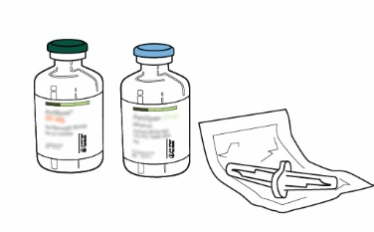
2 | Nuo dviejų flakonų, kurių viename yra sterilus injekcinis vanduo, kitame - Actilyse miltelių, nykščiu nustumti apsauginius dangtelius. | 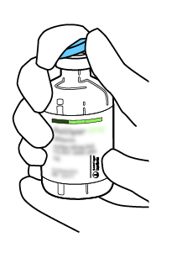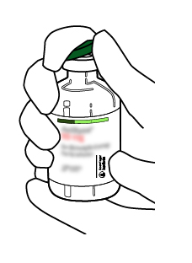
3 | Kiekvieno flakono guminį dangtelį nuvalyti alkoholiu sumirkytu tamponu. | 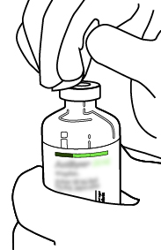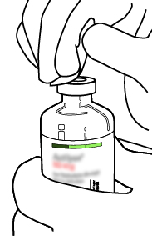
4 | Iš pakuotės išimti perpilamąją kaniulę*. Jos nereikia dezinfekuoti ar sterilizuoti; ji yra sterili.  Nutraukti dangtelį. | 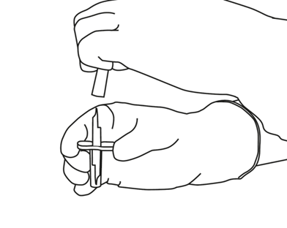
5 | Sterilaus injekcinio vandens flakoną tvirtai laikyti statmenai pagrindui. Per guminio kamštelio centrą lengvai, bet tvirtai spaudžiant tiesiai iš viršaus smeigti perpilamąją kaniulę, jos nesukinėti. | 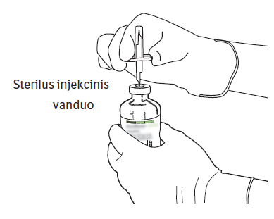
6 | Tvirtai viena ranka laikyti sterilaus injekcinio vandens flakoną ir perpilamąją kaniulę, naudojant dviejų dalių vožtuvą.  Nuo perpilamosios kaniulės viršūnės nutraukti dangtelį. | 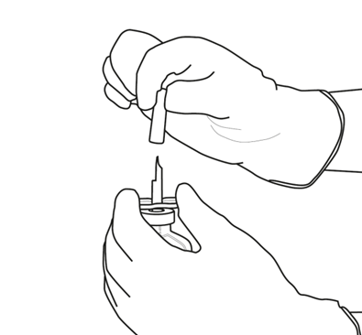
7 | Viena ranka tvirtai laikyti sterilaus injekcinio vandens flakoną ir perpilamąją kaniulę, naudojant dviejų dalių vožtuvą.  Flakoną, kuriame yra Actilyse miltelių, virš perpilamosios kaniulės laikyti statmenai taip, kad jos smaigas būtų ties kamštelio centru.  Statmenai tiesiai iš viršaus stumti žemyn flakoną, kuriame yra miltelių, ant perpilamosios kaniulės ir švelniai, bet tvirtai bei nesukinėjant pradurti guminį kamštelį. | 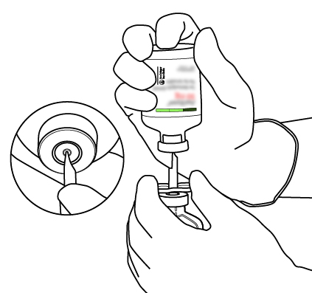  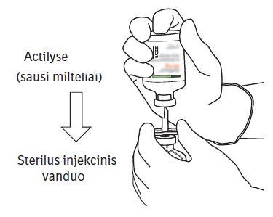
8 | Abu flakonus apversti taip, kad vanduo visiškai patektų į miltelių flakoną. | 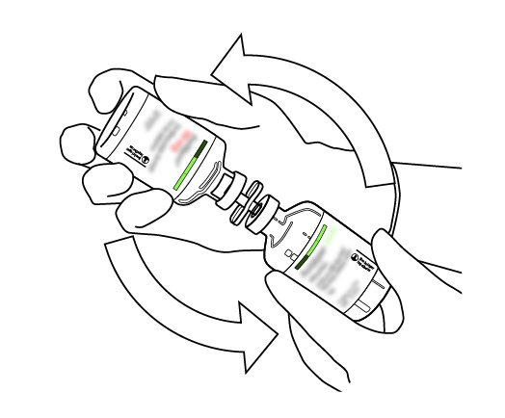  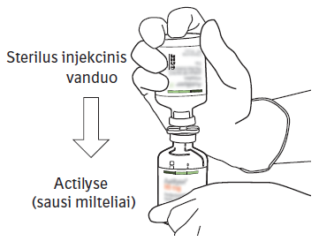
9 | Nutraukti tuščią injekcinio vandens flakoną kartu su perpilamąja kaniule. Juos reikia tvarkyti, laikantis vietinių reikalavimų. | 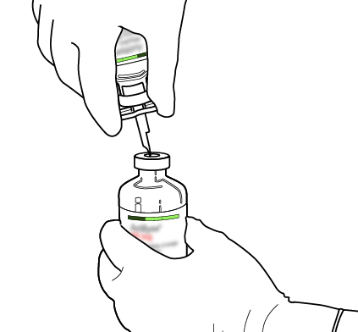
10 | Flakoną, kuriame yra tirpinamo Actilyse , reikia švelniai pasukioti, kad ištirptų visi milteliai, tačiau flakono purtyti negalima, kad nesusidarytų putų.  Jei atsirado burbuliukų, palikti tirpalą kelioms minutėms ramybėje, kad jie išnyktų. | 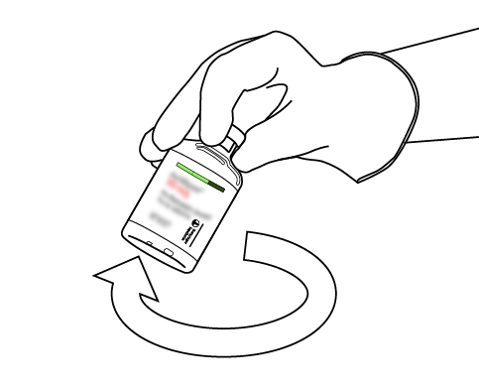  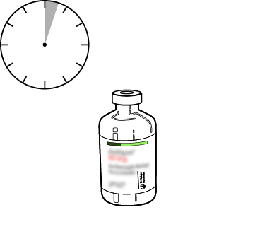
11 | Paruoštame tirpale yra 1 mg/ml alteplazės. Tirpalas turi būti skaidrus ir bespalvis, arba blyškiai gelsvas. Jame neturi būti jokių dalelių.
12 | Naudojant tik adatą ir švirkštą, įtraukti reikalingą tirpalo kiekį.  Siekiant išvengti pratekėjimo, nenaudoti perpilamąja kaniule pradurtos vietos. | 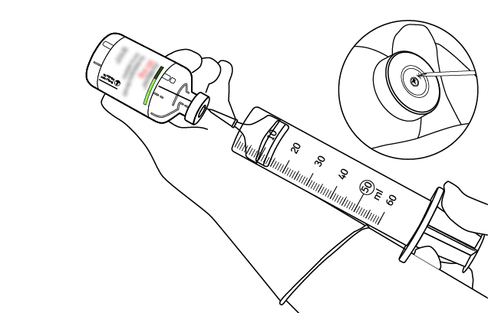
13 | Vartoti nedelsiant.  Bet kokį nesuvartotą tirpalą tvarkyti, laikantis vietinių reikalavimų.
(*jei perpiliamoji kaniulė yra pakuotėje. Tirpinimas taip pat gali būti atliekamas ir švirkštu su adata.)

Dozavimas ir vartojimo metodas

Ūminis miokardo infarktas

Dozavimas
- 90 minučių (pagreitintas) dozavimo būdas ūminio miokardo infarkto ištiktiems pacientams, kuriuos galima pradėti gydyti per pirmas 6 valandas nuo simptomų pasireiškimo pradžios.

Pacientams, sveriantiems 65 kg ar daugiau

 | Leidžiamo tirpalo kiekis, atsižvelgiant į alteplazės koncentraciją
 | 1 mg/ml | 2 mg/ml
15 mg suleisti į veną iš karto | 15 ml | 7,5 ml
Tuoj pat po to 50 mg pastoviu greičiu suleisti į veną per pirmąsias 30 min. | 50 ml | 25 ml
Tuoj pat po to 35 mg pastoviu greičiu leisti į veną per 60 min. iki didžiausios visos 100 mg dozės | 35 ml | 17,5 ml

Mažiau negu 65 kg sveriantiems pacientams
Visą dozę reikia nustatyti, atsižvelgiant į kūno svorį, taip, kaip nurodyta žemiau esančioje lentelėje.

Leidžiamo tirpalo kiekis, atsižvelgiant į
alteplazės koncentraciją
 | 1 mg/ml | 2 mg/ml
15 mg suleisti į veną iš karto | 15 ml | 7,5 ml
Tuoj pat po to 0,75 mg/kg kūno svorio pastoviu greičiu suleisti į veną per pirmąsias 30 min. | 0,75 ml/kg kūno svorio | 0,375 ml/kg kūno svorio
Tuoj pat po to 0,5 mg/kg kūno svorio pastoviu greičiu suleisti į veną per 60 min. | 0,5 ml/kg kūno svorio | 0,25 ml/kg kūno svorio

b) 3 valandų dozavimo būdas patyrusiems ūminį miokardo infarktą pacientams, kuriuos galima pradėti gydyti per pirmas 6 – 12 valandų nuo simptomų pasireiškimo pradžios.

Pacientams, sveriantiems 65 kg ar daugiau

 | Leidžiamo tirpalo kiekis, atsižvelgiant į alteplazės koncentraciją
 | 1 mg/ml | 2 mg/ml
10 mg suleisti į veną iš karto | 10 ml | 5 ml
Tuoj pat po to 50 mg pastoviu greičiu suleisti į veną per pirmą valandą | 50 ml | 25 ml
Tuoj pat po to 40 mg pastoviu greičiu 2 valandas leisti į veną tol, kol bus pasiekta didžiausia visa 100 mg dozė | 40 ml | 20 ml

Mažiau negu 65 kg sveriantiems pacientams

 | Leidžiamo tirpalo kiekis, atsižvelgiant į alteplazės koncentraciją
 | 1 mg/ml | 2 mg/ml
10 mg suleisti į veną iš karto | 10 ml | 5 ml
Pastoviu greičiu per 3 val. į veną suleisti visą didžiausią 1,5 mg/kg kūno svorio dozę | 1,5 ml/kg kūno svorio | 0,75 ml/kg kūno svorio

Papildomas gydymas. Pacientams, ištiktiems miokardo infarkto, kai jų elektrokardiogramoje ST segmentas pakilęs virš izoelektrinės linijos, rekomenduojamas papildomas antitrombozinis gydymas pagal galiojančias tarptautines rekomendacijas.

Vartojimo metodas
Paruoštą tirpalą reikia leisti į veną nedelsiant.
2 mg alteplazės flakonai šios indikacijos atveju netinka.

Didžiausia alteplazės dozė yra 100 mg.

Ūminė masyvi plaučių embolija

Dozavimas

Pacientams, sveriantiems 65 kg ar daugiau
Per 2 valandas reikia suleisti visą 100 mg alteplazės dozę. Daugiausiai patirties sukaupta dozuojant taip, kaip nurodyta žemiau esančioje lentelėje.

 | Leidžiamo tirpalo kiekis, atsižvelgiant į alteplazės koncentraciją
 | 1 mg/ml | 2 mg/ml
Per 1 – 2 minutes 10 mg suleisti į veną iš karto | 10 ml | 5 ml
Pastoviu greičiu per 2 valandas į veną leisti  90 mg dozę, kol bus pasiekta 100 mg visa didžiausia dozė. | 90 ml | 45 ml

Mažiau nei 65 kg sveriantiems pacientams

 | Leidžiamo tirpalo kiekis, atsižvelgiant į alteplazės koncentraciją
 | 1 mg/ml | 2 mg/ml
Per 1 – 2 minutes 10 mg suleisti į veną iš karto | 10 ml | 5 ml
Pastoviu greičiu per 2 val. suleisti į veną didžiausią 1,5 mg/kg kūno svorio visą dozę | 1,5 ml/kg kūno svorio | 0, 75 ml/kg kūno svorio

Papildomas gydymas. Jeigu po Actilyse infuzijos dalinio aktyvinto tromboplastino laiko reikšmė yra mažiau negu 2 kartus didesnė už viršutinę normos ribą, reikia pradėti gydyti heparinu (arba gydymą juo atnaujinti). Jo reikia leisti taip, kad dalinio aktyvinto tromboplastino laiko reikšmė būtų 50–70 sek (1,5–2,5 karto didesnė už lyginamąją).

Vartojimo metodas
Paruoštą tirpalą reikia leisti į veną nedelsiant.
2 mg alteplazės flakonai šios indikacijos atveju netinka.

Ūminis išeminis smegenų insultas
Gydyti galima tik tuo atveju, jeigu atsakomybę prisiima ir gydymą prižiūri gydytojas, turintis neurovaskulinių sutrikimų gydymo kvalifikacijos ir patirties (žr. Preparato charakteristikų santraukos (PCS) 4.3 ir 4.4 skyrius).

Suaugusiuosius bei 16 metų ir vyresnius paauglius (žr. 4.3 ir 4.4 skyrius) Actilyse būtina pradėti gydyti kuo greičiau ir ne vėliau kaip per 4,5 valandas po paskutinės žinomos geros savijautos būsenos, tinkamais vaizdinimo metodais atmetus intrakranijinės hemoragijos galimybę. Gydymo poveikis priklauso nuo laiko, tad ankstyvesnis gydymas padidina palankios baigties tikimybę. Praėjus daugiau negu 4,5 val. nuo insulto simptomų pasireiškimo pradžios, gydymo Actilyse naudos ir rizikos santykis yra nepalankus, todėl vaistiniu preparatu gydyti negalima (žr. PCS 5.1 skyrių).

Dozavimas
Rekomenduojama visa alteplazės dozė yra 0,9 mg/kg kūno svorio (ne daugiau kaip 90 mg). Pradžioje 10 % šios dozės reikia suleisti į veną iš karto, o likusį kiekį tuoj pat po to suleisti per 60 min.

DOZAVIMAS ŪMINIO IŠEMINIO INSULTO ATVEJU

Vartojamas standartinės koncentracijos 1 mg/ml vaistinio preparato kiekis (ml) atitinka rekomenduojamą dozę (mg)
Svoris (kg) | Bendra dozė (mg) | Iš karto suleidžiama dozė (mg) | Infuzuojama dozė*  (mg)
40 | 36,0 | 3,6 | 32,4
42 | 37,8 | 3,8 | 34,0
44 | 39,6 | 4,0 | 35,6
46 | 41,4 | 4,1 | 37,3
48 | 43,2 | 4,3 | 38,9
50 | 45,0 | 4,5 | 40,5
52 | 46,8 | 4,7 | 42,1
54 | 48,6 | 4,9 | 43,7
56 | 50,4 | 5,0 | 45,4
58 | 52,2 | 5,2 | 47,0
60 | 54,0 | 5,4 | 48,6
62 | 55,8 | 5,6 | 50,2
64 | 57,6 | 5,8 | 51,8
66 | 59,4 | 5,9 | 53,5
68 | 61,2 | 6,1 | 55,1
70 | 63,0 | 6,3 | 56,7
72 | 64,8 | 6,5 | 58,3
74 | 66,6 | 6,7 | 59,9
76 | 68,4 | 6,8 | 61,6
78 | 70,2 | 7,0 | 63,2
80 | 72,0 | 7,2 | 64,8
82 | 73,8 | 7,4 | 66,4
84 | 75,6 | 7,6 | 68,0
86 | 77,4 | 7,7 | 69,7
88 | 79,2 | 7,9 | 71,3
90 | 81,0 | 8,1 | 72,9
92 | 82,8 | 8,3 | 74,5
94 | 84,6 | 8,5 | 76,1
96 | 86,4 | 8,6 | 77,8
98 | 88,2 | 8,8 | 79,4
100+ | 90,0 | 9,0 | 81,0
*pastoviu greičiu per 60 min. leidžiama 1 mg/ml koncentracijos dozė

Papildomas gydymas
Kraujo krešėjimą ar trombocitų funkciją veikiantys vaistiniai preparatai
Šio gydymo saugumas ir veiksmingumas vartojant kartu su heparinu arba trombocitų agregacijos inhibitoriais (pvz., acetilsalicilo rūgštimi) pirmosiomis 24 val. po gydymo Actilyse nepakankamai ištirti. Todėl pirmas 24 valandas po Actilyse infuzijos pacientui negalima į veną leisti heparino, nei vartoti trombocitų agregacijos inhibitorių pvz., acetilsalicilo rūgšties, nes didėja hemoragijos atsiradimo pavojus. Jeigu heparinu būtina gydyti dėl kitos priežasties (pvz., giliųjų venų trombozės profilaktikos), tai jo reikia leisti po oda, tačiau ne daugiau kaip 10 000 TV per parą.

Vartojimo metodas
Paruoštą tirpalą reikia leisti į veną nedelsiant.
2 mg alteplazės flakonai šios indikacijos atveju netinka.

Vaikų populiacija
Vaikų ir paauglių gydymo Actilyse patirties nepakanka. Ištiktus ūminio išeminio insulto jaunesnius kaip 16 metų vaikus ir paauglius Actilyse gydyti draudžiama (žr. PCS 4.3 skyrių). 16 metų ir vyresniems paaugliams skiriama tokia pati vaistinio preparato dozė, kaip ir suaugusiems žmonėms (žr. PCS 4.4 skyrių apie rekomendacijas tyrimams pirmiausiai panaudoti reikiamas vaizdų gavimo technologijas).

16 metų ar vyresni paaugliai po tinkamo tyrimo reikiamomis vaizdų gavimo technologijomis atmetus netikro insulto galimybę bei patvirtinus arterijos okliuziją atitinkantį neurologinį sutrikimą, turi būti gydomi, atsižvelgiant į etiketėje pateiktą suaugusių žmonių gydymo instrukciją.

Toliau pateikiama perpilamosios kaniulės vartojimo instrukcija

Kaniulė sumaišymui. Siekiant sumaišyti 1-ojo ir 2-ojo flakono turinius, kaniulę reikia naudoti griežtai laikantis 1-ojo paveikslėlio instrukcijos bei atsižvelgiant į reikalavimus ir perspėjimus:
Tik vienkartiniam vartojimui! Sterilu! Pakuotė turi būti nepažeista. Jei pakuotė pažeista, vartoti draudžiama! Dėmesio, smailiuoju kaniulės galu smeikite į flakono kamštelio vidurį.
1 pav.
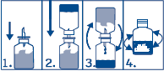
1 paveikslėlyje schematiškai pavaizduotas 1-ojo ir 2-ojo flakono turinio sumaišymas, naudojant kaniulę.

